ＰＲＥＳＳ ＲＥＬＥＡＳＥ ２０１５年４月
林田健 作品展 ~巡憶~
伊勢丹新宿店では、林田健さんの新作を含めた展示会を開催します。本人来場によるライブペインティングも開催します。
■タイトル：林田健 作品展 ~巡憶~
■会期：２０１５年６月２４日（水）~６月３０日（火）
■会場：伊勢丹新宿店 ５階 美術画廊
■内容：絵画 ２０~３０点 展示販売
■価格：８８，０００円~１２００，０００円（税別）
■ライブペインティング：６月２７日（土）１３：００~１５：００

＜メッセージ＞
団地は日本が高度経済成長期に多くたてられ、基本的に同じ形のものを寄せ集めて構成されています。また現代多く使われているものは大量生産品であり、それらをくみあわせてひとつの空間ができあがっていることと共通であるといえます。そしてここに現代を象徴する一つの側面があり、大量生産における一つのパーツの無価値かとでもいれるのではないでしょうか。
世界や社会の多くの問題は、自分が身近に生活している中にその問題の一端が映し出され、その風景を描きだせば、そこからその時代に住む人や社会的状況を見せることができると考えています。
現実の風景にはある種、宗教的といえるほど、世界を象徴するイコンとしての意味があり、過去から現在までの人の痕跡を物質の中に見出し、そこから未来を見つめていきたいと思います。
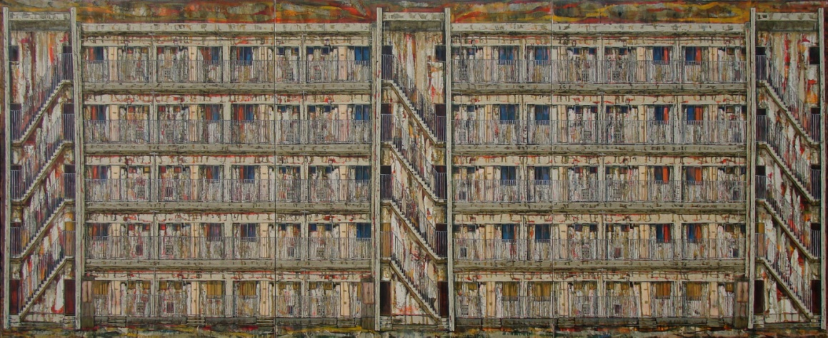
＜林田健 略歴＞
１９７９年愛知県生まれ。２００２年名古屋芸術大学卒業。２００７年熊谷守一大賞展入賞。
２００８年トウキョウワンダーウォール入選。２０１１年SpiralIndependentCreatorsFestival１２「南條史生賞」。２０１３年六本木アートナイト２０１３。２０１４年ワンダーシード２０１４入選

お問い合わせ：㈱BLOSSOM 西喜（SAIKI） tel 090-9360-5832 ｆａｘ 03-5490-5859

